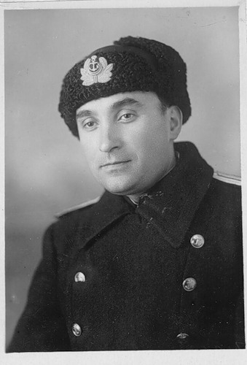
Покоритель нехоженых земель

В ходе заседания сессии Пензенской городской Думы в 2015 году по просьбе Русского географического общества и пензенской общественности было принято решение новую улицу Пензы назвать в честь известного земляка-полярника Евгения Сузюмова.
Весной 2016 года планируется провести торжественное открытие улицы, организовать на ней высадку деревьев и установить стенд, рассказывающий об известном полярнике. В дальнейшем, когда будут достроены несколько домов, планируется открытие мемориальной доски Евгению Сузюмову.

Много лет городской историко-краеведческий музей Полярного тесно сотрудничает с сыном Евгения Матвеевича Сузюмова – Алексеем. Благодаря этому сотрудничеству в городской историко-краеведческий музей Полярного были переданы личные вещи, книги, письма, ордена и медали Евгения Матвеевича Сузюмова, которые во многом дополнили раздел экспозиции, связанный с освоением Северного морского пути.
Евгений Матвеевич Сузюмов родился в 1908, в Пензе. Закончив в Пензе среднюю школу, он поступает в Московскую сельскохозяйственную академию им. Тимирязева и, одновременно, заочно на географический факультет Государственного пединститута. Его привлекало изучение географии морей и океанов, но после окончания ВУЗов он был направлен в Среднюю Азию для работы в зверосовхозе. Вскоре Евгения Матвеевича переводят помощником народного комиссара в наркомат совхозов в Москве.
С начала Великой Отечественной войны Евгений Матвеевич был мобилизован и переведен в Главсевморпуть. 22 июня 1941 г. он получил предписание отправиться на Север в штаб Западного сектора Арктики, которым руководил знаменитый полярник И.Д. Папанин.
Всю войну Е.М. Сузюмов провел на Севере: в Архангельске, Мурманске, бухте Тикси и о. Диксон. Ходил на ледоколах, встречал караваны союзных судов, доставляющих по ленд-лизу оружие и продовольствие для Советского Союза, занимался их проводкой.
В военных действиях Е.М. Сузюмов не участвовал, но работа всего папаниского штаба, проходившая часто под сплошной бомбежкой, была приравнена к фронту.
После окончания войны Евгений Матвеевич был демобилизован и распоряжением И.Д. Папанина откомандирован в Главное управление Северного морского пути.
Вскоре он побывал на Северном Полюсе. Неоднократно высаживался на дрейфующий лед в высоких широтах Арктики, а в 1955 году стал одним из организаторов и участников Первой комплексной экспедиции Академии наук в Антарктику. За 58-летний стаж Евгений Матвеевич Сузюмов побывал на всех материках, в 28 странах. Его труд отмечен 7 орденами и 14 медалями.
Е.М. Сузюмов умер 30 апреля 1998 года, но память о нем жива, благодаря его сыну Алексеею Евгеньевичу Сузюмову.

Материал подготовила заведующая библиотекой
Марина Нижегородова

